中共三都县委乡村振兴领导小组

三乡振领函〔2024〕1号

中共三都县委乡村振兴领导小组

关于提前下达2024年中央财政衔接推进乡村振兴（少数民族发展任务）补助资金

项目立项的批复

凤羽街道办事处：

根据《省财政厅 省民宗委关于提前下达2024年中央财政衔接推进乡村振兴（少数民族发展任务）补助资金的通知》（黔财农〔2023〕171号）文件要求，凤羽街道申报的项目由项目主管部门审查，经县委乡村振兴领导小组2023年第24次会议研究审定，原则同意项目立项，现将有关事项批复如下：

一、立项项目及资金安排

本次分配资金360万元，全部用于实施**三都县凤羽街道巴卯少数民族特色村寨与乡村旅游融合发展项目**。项目具体情况详见《三都县提前下达2024年中央财政衔接推进乡村振兴（少数民族发展任务）补助资金项目立项批复表》。

二、项目实施方案编制和审批要求

1. 本次立项项目严格遵循“谁主管谁负责、谁实施谁负责”原则，要严格按照省、州、县财政衔接资金项目管理的有关文件规定，结合实际，认真编制项目实施方案（内容包括：项目申报单位、项目名称、项目实施单位、建设内容、资金来源、投资概算、实施期限、实施方式、绩效目标、利益联结方式、覆盖村（社区）及人口范围、资产权属、保障措施，项目实施的必要性、可行性和项目效益分析，以及必要的附件、附表和附图等）。

2. 项目立项批复文件下达之日起30日内，根据立项批复文件编制项目实施方案，报审批部门审批。项目实施方案批复后3日内，要完成项目基础信息录入全国防止返贫监测和衔接推进乡村振兴信息系统备案工作，项目动工后每10天必须完成全国防止返贫监测和衔接推进乡村振兴信息系统中项目进度、资金使用、资金报账、资金拨付、竣工验收、建档立卡脱贫户受益等相关信息录入更新。同时，按照“一项一档”原则，收集整理各种记录项目实施监管过程的管理资料、财务资料、图片等进行装订归档，从而完整地、准确地反映项目申报、项目审批、项目实施、项目验收、后续管护和项目资金使用全过程。项目应在完工后组织自查验收，自查验收通过后于15日内向县级项目主管部门提交自查验收报告和项目验收申请。

三、相关要求

1. 立项批复的项目建设内容、规模、地点，不得擅自随意更改和调整，因客观因素确需变动的，必须按程序报县委乡村振兴领导小组批复后方可调整。

2. 项目实施和管理过程中有属于政府采购和招投标范围的事项，要严格按照政府采购和招投标有关规定执行。

3. 本着“谁使用谁负责”的原则，严格按照《中央财政衔接推进乡村振兴补助资金管理办法》（财农〔2021〕19号）、《贵州省财政衔接推进乡村振兴补助资金管理办法》（黔财农〔2021〕115号）、《贵州省财政衔接推进乡村振兴补助资金项目管理暂行办法》黔乡振发〔2022〕13号、《黔南州财政衔接推进乡村振兴补助资金管理办法》（黔南财农〔2021〕191号）、《关于印发三都水族自治县财政衔接推进乡村振兴补助资金管理实施细则的通知》（三府发〔2023〕12号）、《三都水族自治县财政衔接推进乡村振兴补助资金项目管理暂行办法》（三乡振领通〔2022〕31号）等中央、省、州、县有关文件规定，加强资金和项目管理，加大资金监管力度，确保资金安全运行，加快项目进度和资金报账，切实提高资金使用效益，严禁挤占、截留、挪用和贪污，自觉接受监察、审计、财政、乡村振兴等有关部门的监督、审计和检查。

4. 利益联结机制按照《中共贵州省委乡村振兴领导小组办公室关于进一步健全完善帮扶项目联农带农机制的实施意见》（黔乡振领办发〔2022〕22号）、《关于进一步加强乡村振兴产业帮扶利益联结机制的指导意见》（三乡振领通〔2022〕3号）等文件执行。强化项目实施过程跟踪监管，做好项目后续绩效管理，与受益建档立卡脱贫户、边缘易致贫户建立利益联结机制，要以合同或协议方式固化约定内容，明确项目经营各方主体权利和义务，使利益联结机制得到有效执行。

5. 认真执行好项目公告公示制度，落实好省、州、县关于进一步规范财政衔接资金项目公示公告制度的要求，按规定时限通过政务村务公开栏或门户网站等方式公开项目相关信息（项目名称、建设内容、投资规模及资金来源、实施期限、绩效目标、实施单位及责任人、受益对象、资产权属等），自觉接受监督。

项目竣工后，基础设施项目制作一张永久性项目公示牌。

附件：三都县提前下达2024年中央财政衔接推进乡村振兴（少数民族发展任务）补助资金项目立项批复表

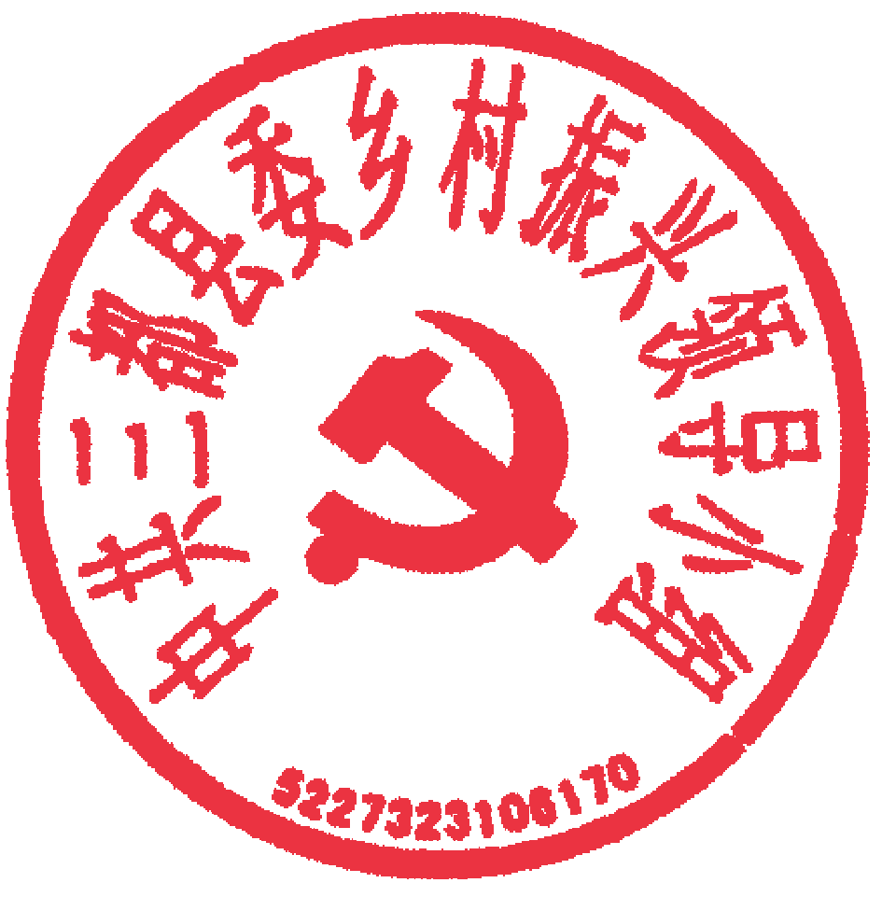中共三都县委乡村振兴领导小组

2023年1月3日

抄送：县财政局、县民宗局。